Apprentissage
par réseau de neurones – Partie 2
Date : |  | Groupe :
Prénom : |  | Nom :
Prénom : |  | Nom :
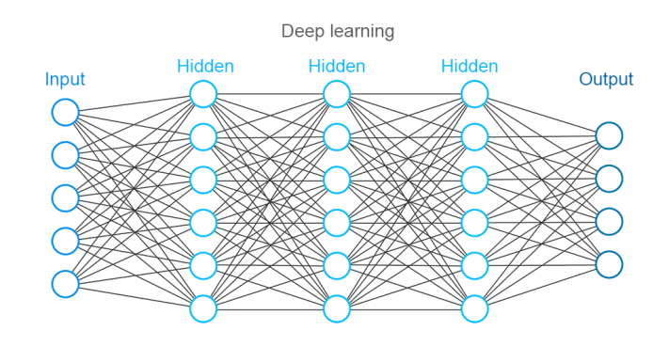
https://www.altexsoft.com/whitepapers/fraud-detection-how-machine-learning-systems-help-reveal-scams-in-fintech-healthcare-and-ecommerce/

Introduction
Pour réaliser le laboratoire « Apprentissage par réseau de neurones – Partie 2 », vous devrez consulter la page web suivante hébergeant le projet :
http://physique.cmaisonneuve.qc.ca/svezina/projet/apprentissage_reseau/apprentissage_reseau.html

Vous devrez télécharger les directives du laboratoire avec le lien suivant :
http://physique.cmaisonneuve.qc.ca/svezina/projet/apprentissage_reseau/download/Laboratoire-ApprentissageReseauPartie2.pdf
Le document téléchargé vous dictera où récupérer un programme JAVA que vous devrez modifier afin de redonner à l’application SIMLearning toutes ses fonctionnalités en lien avec l’activation d’un réseau.
La suit de présent document vous servira de « cahier de réponse » pour l’ensemble des questions théoriques posées tout au long de ce laboratoire.

Réponse aux questions théoriques

7.1 La dérivée partielle de la fonction d’activation sigmoïde
Réponse :

7.2 La dérivée partielle de la fonction d’activation tangente hyperbolique
Réponse :

7.4 La dérivée partielle de la fonction d’erreur quadratique
Réponse :

8.3 La propagation de l’erreur de la fonction d’agrégation Z
Réponse :

9.3 Le calcul du gradient de la fonction d’erreur
Réponse :

10.1.1 L’apprentissage
Réponse :

10.1.2 L’apprentissage
Réponse :

11.1 Le protocole d’entraînement
Réponse :

11.2.1 L’apprentissage de Breast Cancer Wisconsin (Diagnostic) Data Set
Réponse :

11.2.2 L’apprentissage de Breast Cancer Wisconsin (Diagnostic) Data Set
Réponse :

11.2.3 L’apprentissage de Breast Cancer Wisconsin (Diagnostic) Data Set
Réponse :

11.2.4 L’apprentissage de Breast Cancer Wisconsin (Diagnostic) Data Set
Réponse :

11.3.1 L’apprentissage de MNIST Data Set
Réponse :

11.3.2 L’apprentissage de MNIST Data Set
Réponse : | a)
 | b)

11.3.3 L’apprentissage de MNIST Data Set
Réponse : | a)
 | b)

